
专题07 光的直线传播（第01期）
1.光源：
能直接发光的物体叫光源
按获取方式可将光源分类：①自然光源，如太阳、萤火虫；②人造光源，如 篝火、蜡烛、油灯、电灯。注：像月亮表面、桌面等依靠它们反射外来光才能使人们看到它们，这样的反射物体不能称为光源。
典型例题
生活中许多物体可以发光，下列物体不属于光源的是（ ）
A．水母 B．萤火虫
C．月亮 D．发光的霓虹灯
答案：C
解析：能直接发光的物体叫光源，像月亮表面依靠反射太阳光才能使人们看到它们，这样的反射物体不能称为光源。
易错点拨：选项C中，夜晚月光明亮，考生容易认为月亮本身能过发光是光源而错选其它答案，其实月亮表面依靠反射太阳光才能使人们看到它们，这样的反射物体不能称为光源。
针对练习1 能自行发光的物体叫做光源，下列物体属于光源的是（ ）
A．太阳 B．地球 C．月亮 D．房屋
1.A 解析：能直接发光的物体叫光源，像地球、月亮、房屋依靠反射太阳光才能使人们看到它们，这样的反射物体不能称为光源。所以选项A正确。
针对练习2下列四个词语所描述的光现象中，表示能自行发光的是（ ）
A．金光闪闪 B．红光满面 C．火光冲天 D．波光粼粼
针对练习3 本身发光的物体叫做光源，下图中哪个物体不属于光源（ ）
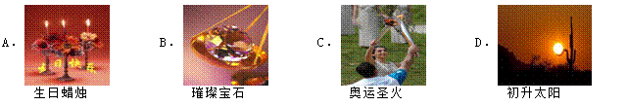1
2.光的直线传播的应用：
光在同种均匀介质中沿直线传播；
光的直线传播的应用：
应用：小孔成像、激光准直、手影、影子的形成、日食和月食、无影灯
（1）小孔成像：像的形状与小孔的形状无关，像是倒立的实像（树荫下的光斑是太阳的像）
（2）激光准直（挖隧道定向）；整队集合；射击瞄准；
（3）坐井观天（要求会作有水、无水时青蛙视野的光路图）；一叶障目；
（4）影子的形成：光在传播过程中，遇到不透明的物体，在物体的后面形成黑色区域即影子。
影子；日食、月食（要求知道日食时月球在中间；月食时地球在中间）
光线：为了表示光的传播情况，我们通常用一条带有箭头的直线表示光传播的径迹和方向，这样的直线叫做光线.
光的传播速度：光不仅可以在空气、水等物质中传播，而且可以在真空中传播，真空的光速是宇宙间最快的速度，用字母c表示.c=3×10⁸m/s=3×10⁵km/s.
典型例题如图所示的四种现象中，是由光的直线传播形成的是
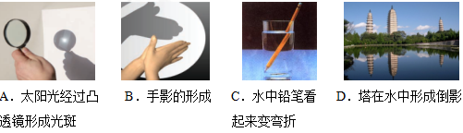
【答案】B 解析：凸透镜对光有会聚作用，凸透镜应用了光的折射，故A不符合题意；光被手遮挡后，在后边形成一个黑色的区域，叫做影子，即手影，是光的直线传播形成的，故B符合题意；水中的筷子好像在水面处折弯了，是由于光从水中射向空气时发生折射形成的，是光的折射现象形成的，故C不符合题意；水中倒影是空气中物体的光经水面反射后，在水中形成的虚像，即平面镜成像，这是一种典型的镜面反射现象，故D不符合题意。
易错点拨：光的直线传播的应用：小孔成像、激光准直、手影、影子的形成、日食和月食、无影灯
选项A中，树荫下的圆形光斑是太阳通过树叶间的小缝隙成的像，是由于光的直线传播形成的；考生容易认为其它原因形成的，对于影子和物体在水中的倒影学生也容易混淆。
针对练习1 下列现象中，能用光的直线传播规律解释的是（ ）
A．雨后彩虹 B．水中“月亮” C．墙上手影 D．海市蜃楼
1.C 解析：雨后彩虹是光的色散，是由于光的折射造成的；水中的月亮是月亮通过水面成的像，是光的反射形成的；墙上的影子是由于光沿直线传播，不能绕过不透明的物体射到其后面而形成的黑暗的区域；海市蜃楼是由于光的折射形成的。
针对练习2下列现象中，能用光的直线传播规律解释的是（ ）
A．眼睛近视的同学可以通过凹透镜进行校正
B．夜晚，路灯下形成的人影
C．太阳光通过三棱镜后，在白屏上形成彩色的光带
D．山在水中形成的倒影·
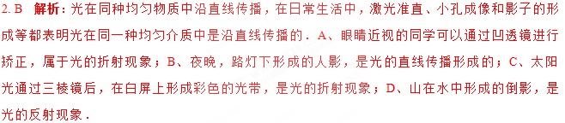
针对练习3 阳光灿烂的日子，行走在绿树成荫的街道上，常常见到地上有一些圆形的光斑，这些光斑是（ ）
A．树叶的影子 B．树叶的实像 C．太阳的虚像 D．太阳的实像
3．D 解析：阳光灿烂的日子，行走在绿树成荫的街道上，常常见到地上有一些圆形的光斑，光斑是小孔成像原理，利用光沿直线传播的，而小孔成像成的是太阳的实像，且小孔成像形状与孔形状无关，只与物体形状有关，故选D。
．
1.下列不属于光源的是【 】
A．点燃的蜡烛 B．月亮 C．晚上的萤火虫 D．发光的水母
1.B 解析：自身能发光的物体叫光源。点燃的蜡烛、晚上的萤火虫、发光的水母都是光源；月亮自身不发光，是反射的太阳光，所以不是光源。
2.晚上，人在马路上走过一盏路灯的过程中，其影子的长度变化情况是（ ）
A.先变短后变长 B.先变长后变短 C.逐渐变短 D.逐渐变长
2.A 解析：“人在马路上走过一盏路灯的过程中”，说明人与路灯之间距离首先越来越近，然后越来越远。人离路灯越近，影子越短；人离路灯越远，影子越长。所以人的影子长短的变化情况是“先变短后边长”。A选项正确，选填A.
3.如图2所示的四种现象中，属于光的直线传播的是
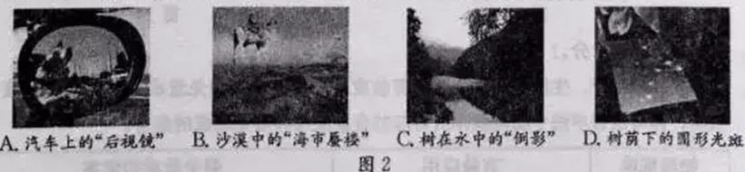
3.D 解析：后视镜原理是光的反射现象，故A错；海市蜃楼是光的折射现象，故B错；倒影是光的反射现象，故C错；圆形光斑是光的直线传播现象，故D正确；应选D。学%科网
4．能用光的直线传播知识解释的现象是（ ）
A．水中倒影 B．雨后彩虹 C．形影不离 D．海市蜃楼
4.C 解析：A、水中倒影是平面镜成像，由于光的反射形成的，不符合题意。B、雨后彩虹是光的折射形成的色散现象，不符合题意。C、形影不离是由于光照射到不透明的物体上在物体的后面形成影子，是光的直线传播形成的，答案为C。D、海市蜃楼是光照射到海面、沙漠上空不均匀的空气中发生偏折的折射现象，不符合题意。
5.下列现象中，能用光的直线传播规律解释的是
A．射击瞄准时要做到“三点一线” B．在平静的湖面可以看到蓝天白云
C．游泳池注水后，看上去好像变浅了 D．放大镜把文字放大
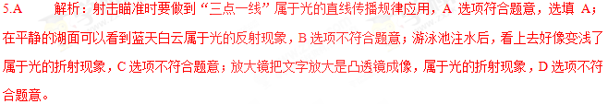
6.如图2所示为小孔成像的现象，其成像的原因是
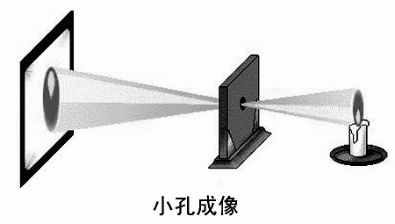
图2
A.光的反射 B.光的折射 C.光的色散 D.光的直线传播
6.D 解析：小孔成像属于光的直线传播现象，是由于光的直线传播形成的，A、B、C选项皆不符合题意，D选项符合题意，选填D。
1. 下列现象中，对应的物理知识是“光的直线传播”的是（ ）
A. 射击瞄准时要做到“三点一线”
B. 游泳池注水后，看上去好像变浅了
C. 在平静的湖面可以看到蓝天白云
D. 太阳光经过三棱镜后可以产生彩色光带
【来源】2018年山东省泰安市中考物理试题
【答案】A
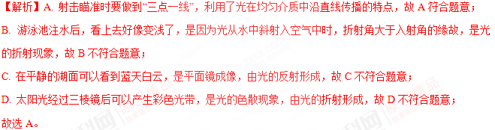
点睛：重点是光的直线传播、反射、折射所形成的现象，身边有很多例子，是比较容易区分的，注意理论联系实际，多总结。
2. 太阳光通过树叶间的空隙，在地上形成许多圆形的光斑，这些圆形光斑是（）
A. 树叶的虚像 B. 树叶的实像 C. 太阳的虚像 D. 太阳的实像
【来源】江苏省扬州市2018年中考物理试题
【答案】D
【解析】树阴下的地面上出现的圆形光斑，是太阳光通过浓密的树叶中的小孔所成的太阳的像，是实像，是由光的直线传播形成的。故选：D。
点睛：光沿直线传播现象，知道影子的形成、日月食的形成、小孔成像都是光沿直线传播形成的。
3. 下列现象中，对应的物理知识是“光的直线传播”的是（ ）
A. 射击瞄准时要做到“三点一线”
B. 游泳池注水后，看上去好像变浅了
C. 在平静的湖面可以看到蓝天白云
D. 太阳光经过三棱镜后可以产生彩色光带
【来源】2018年山东省泰安市中考物理试题
【答案】A
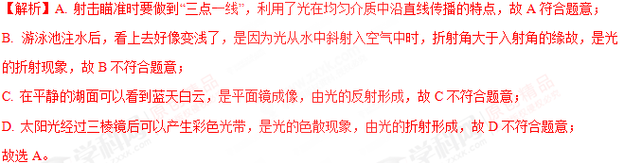
点睛：重点是光的直线传播、反射、折射所形成的现象，身边有很多例子，是比较容易区分的，注意理论联系实际，多总结。
4. 由我国成功发射的世界首颗量子科学实验卫星被命名为“墨子号”。墨子第一次用科学方法解释了光沿直线传播，启发了量子通信。如图所示各选项中光现象的原理与墨子的这一解释相符的是（ ）
A. 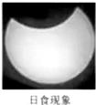 B. 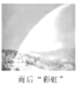 C. 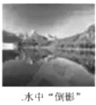 D. 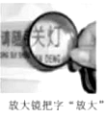
【来源】湖北省咸宁市2018年中考物理试题
【答案】A
【解析】A，日食，即月球运行到太阳和地球的中间，月球的影子落到地面上而形成的现象，由光的直线传播形成，故A正确；
B、雨后出现彩虹，是由光的折射而形成的光的色散现象，故B错误；
C、水中的倒影，即平面镜成像，实质是由光的反射形成的，故C错误；
D、放大镜将字放大，利用了凸透镜可以成正立、放大的虚像的原理，是由光的折射形成的现象，故D错误。
故选A。
点睛：重点是光的直线传播、反射、折射所形成的现象，身边有很多例子，是比较容易区分的，注意理论联系实际，多总结。
5. 【2017•北部湾卷】如图所示的四种光现象中，由于光的直线传播形成的是：
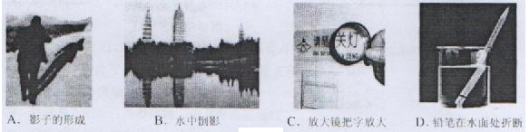
【答案】A
【解析】
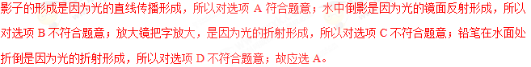
【考点定位】光的现象
6. 关于光现象，下列说法正确的是（ ）
A. 漫反射不遵守光的反射定律
B. 验钞机利用红外线辨别钞票的真伪
C. 开凿隧道时用瀲光束引导掘进机，利用了光的直线传播
D. 自行车的尾灯是靠光的折射来引起后方车辆司机注意的
【来源】【全国市级联考】2018年四川省自贡市中考物理试题
【答案】C
【解析】A、根据不同反射面对光的反射效果不同，物体对光的反射可分为镜面反射和漫反射两类，漫反射同样遵循光的反射定律，故A错误；B、紫外线能使钞票上的荧光物质发光，判别钞票的真伪，故B错误；C、开凿隧道用激光束引导掘进机，使掘进机沿直线前进，是利用光的直线传播，故C正确；D、自行车的尾灯是利用了光的反射，故D错误。故选：C。
点睛：（1）平行光射到光滑的物体上发生的是镜面反射，射到粗糙的物体上发生的是漫反射。它们的异同点主要从是否遵守光的反射定律、反射面的差异、对平行光的反射效果等方面分析；（2）紫外线能验钞；（3）光在同一种均匀介质中是沿直线传播的；（4）根据光的反射分析。
7.. 关于光现象，下列说法正确的是（ ）
A. 漫反射不遵守光的反射定律
B. 验钞机利用红外线辨别钞票的真伪
C. 开凿隧道时用瀲光束引导掘进机，利用了光的直线传播
D. 自行车的尾灯是靠光的折射来引起后方车辆司机注意的
【来源】四川省自贡市2018年中考物理试题
【答案】C
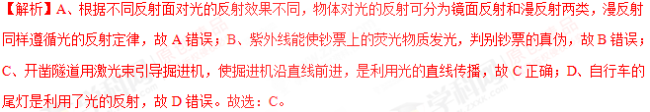
点睛：（1）平行光射到光滑的物体上发生的是镜面反射，射到粗糙的物体上发生的是漫反射。它们的异同点主要从是否遵守光的反射定律、反射面的差异、对平行光的反射效果等方面分析；（2）紫外线能验钞；（3）光在同一种均匀介质中是沿直线传播的；（4）根据光的反射分析。
8. 【2017·龙东卷】下列现象中，由于光的直线传播形成的是 ( )
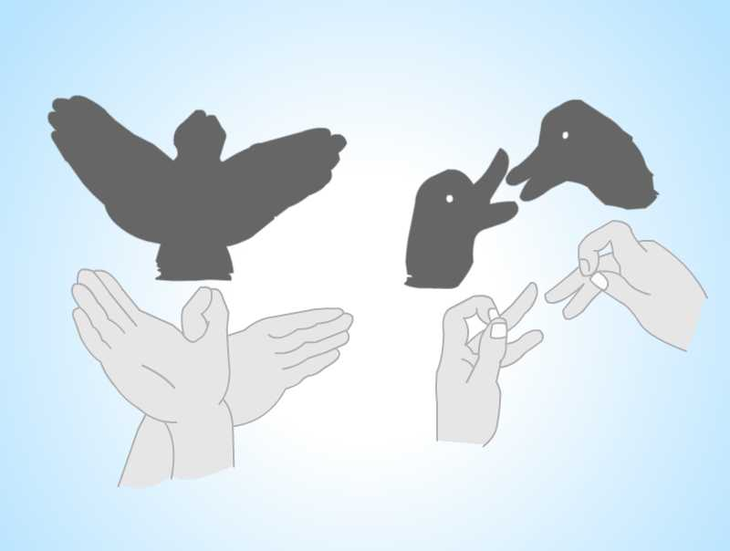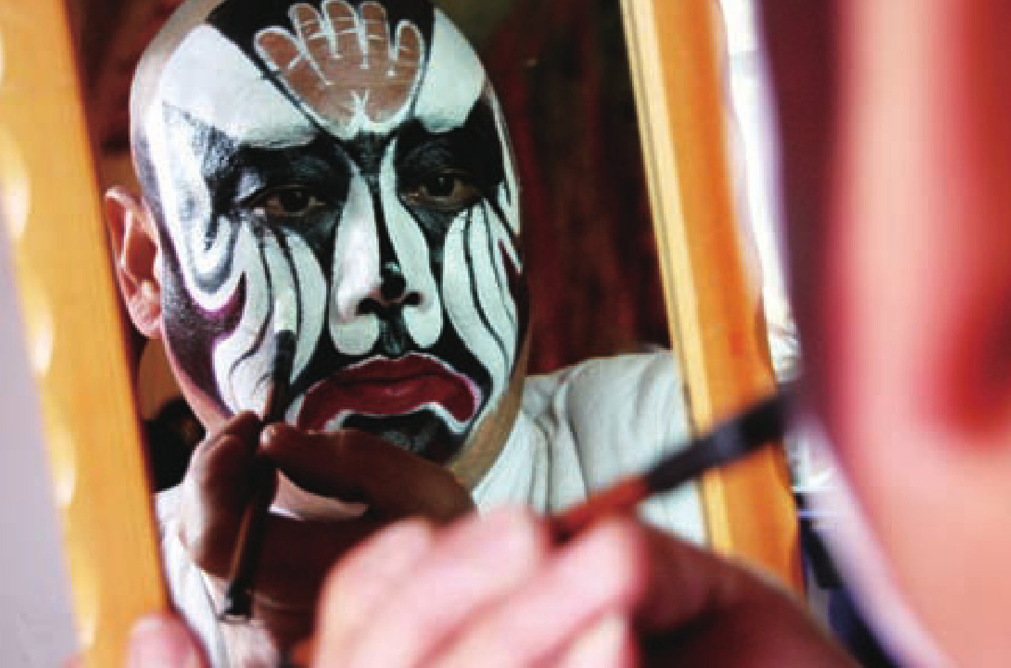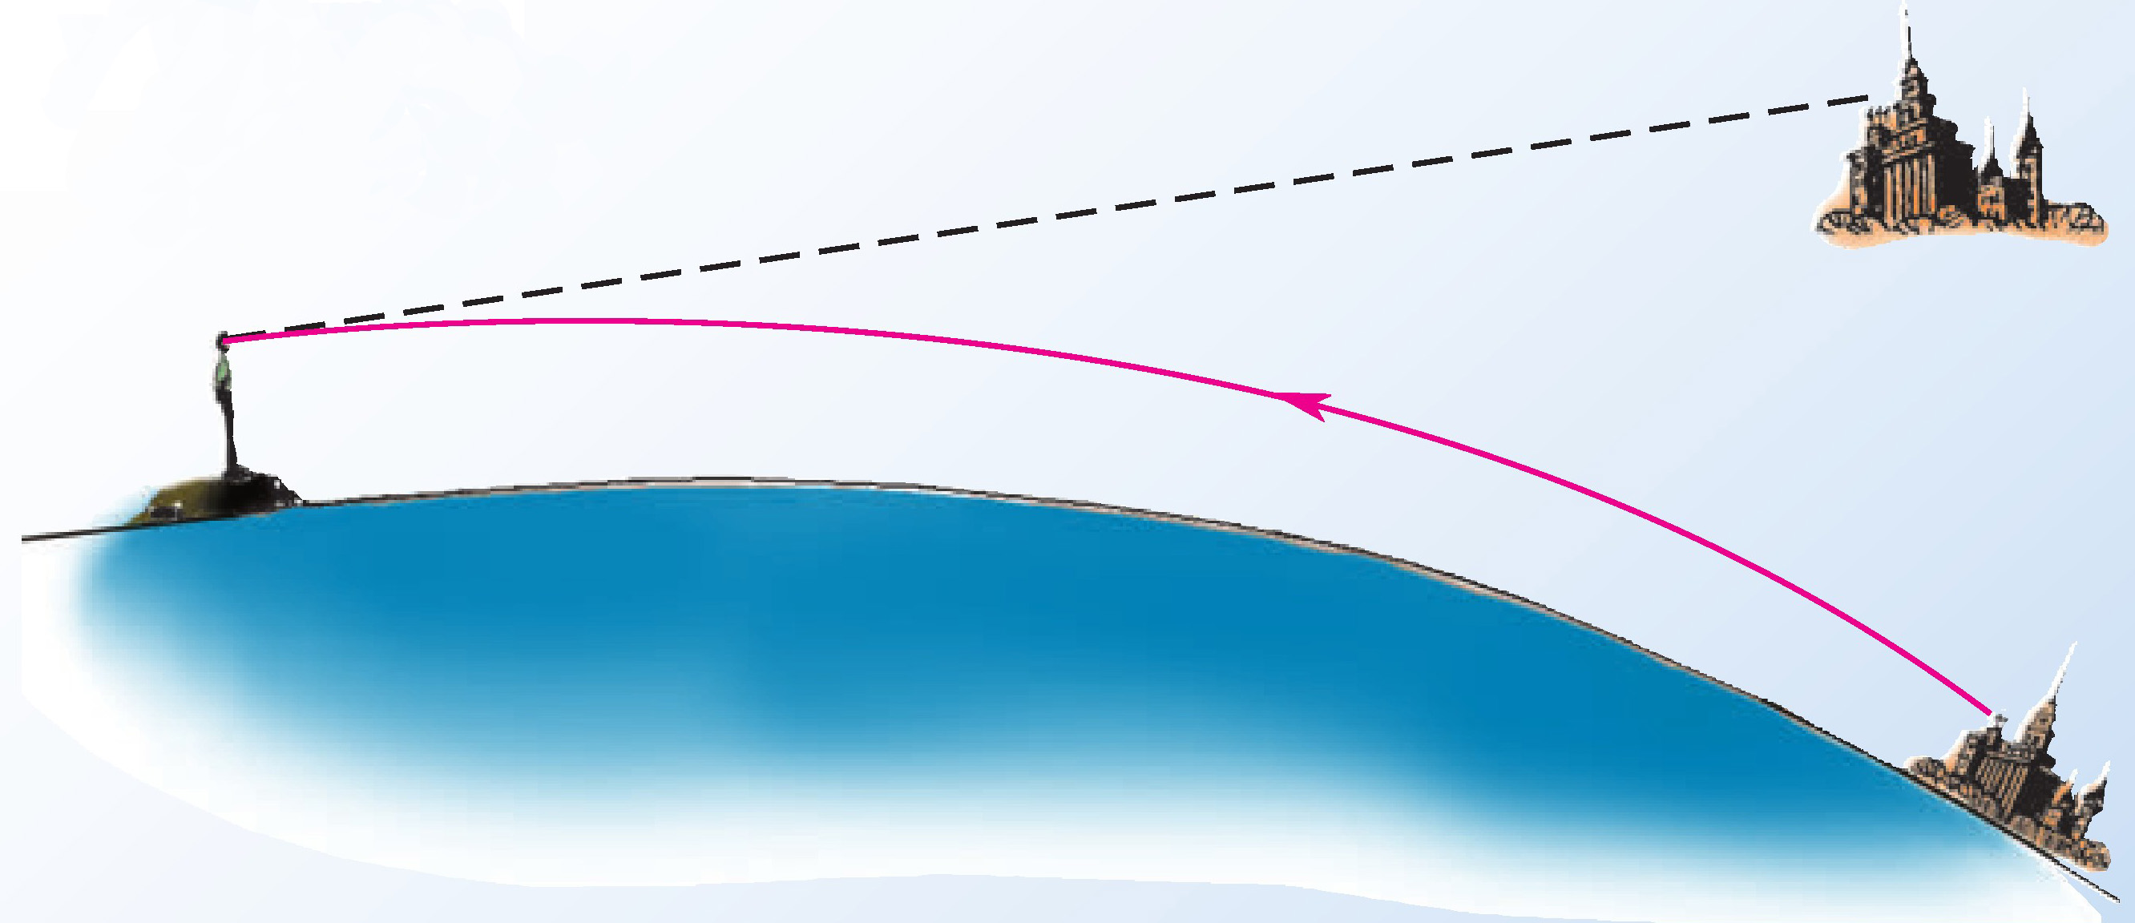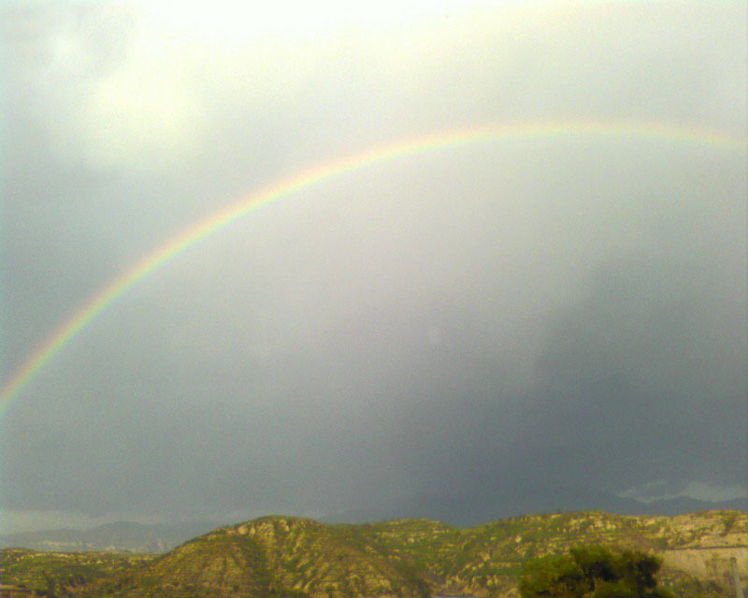
A．手影 B．对着镜子画脸谱 C．海市蜃楼 D．雨后彩虹
9.A 解析：手影的形成属于光的直线传播现象；平面镜成像是光的反射现象；海市蜃楼与彩虹的形成都属于光的折射现象；故应选A。
9. 【2017•扬州卷】G20杭州峰会朝间，晚会“最忆是杭州”美轮美奂。如图，远处的激光束看上去是直的，这是因为 ；扇形光电背景与水中倒影完美结合，这是光的 现象，成的是等大的 （实/虚）像。
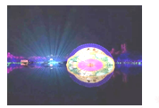
【答案】光在同种均匀介质中沿直线传播 反射 虚
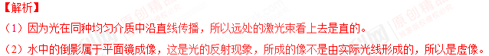
考点：光的直线传播 光的反射
10、夏日清晨，阳光明媚，周未小明和妈妈一同来到了湖边散步，岸上拉着母子俩长长的影子，湖中柳影摇曳，小明指着自己的影子对妈妈说这是光的________形成的，又指着湖中柳树的倒影说这是光的______形成的。
【来源】【全国市级联考】四川省南充市2018年中考物理试题
【答案】 直线传播 反射
【解析】根据题意知道，小明看见的自己在地面上留下的影子，是由于光的直线传播引起的；水面相当于一平面镜，当光遇到水面时会发生反射，所以柳树的倒影是光发生反射形成的虚像。

